鼎基先進
Replication
安裝文件

目錄
一、IP設定 3
二、匯入Replication虛擬機器 3
三、設定Replication 13
四、配對Replication1 to Replication2 15
五、配對Replication2 to Replication1 18

一、IP設定
主Side | 副Side
vCenter 192.168.10.51 | vCenter1 192.168.10.61
Replication1 192.168.10.72 | Replication2 192.168.10.62

二、匯入Replication虛擬機器
於可連線至192.168.10.51 & 192.168.10.61 vCenter電腦設備或虛擬機，下載Replication檔案，將ISO檔掛載至光碟機
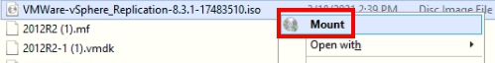

在欲安裝Replication主機底選右鍵 > 部屬OVF範本
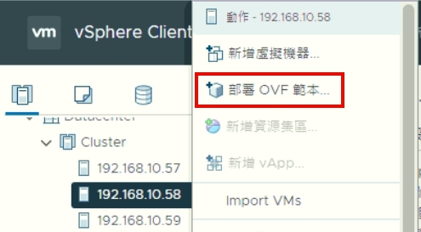

選擇本機檔案 > 上傳檔案
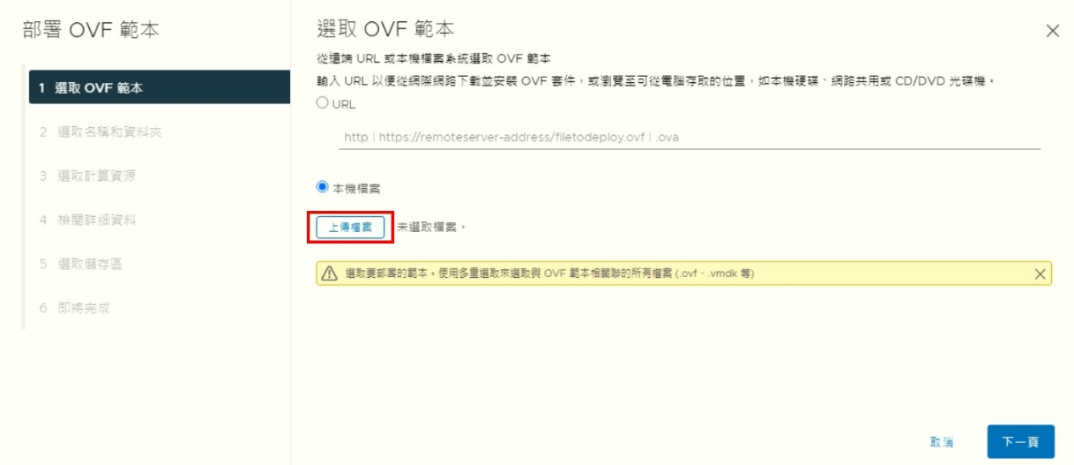

選擇方才掛接至光碟機ISO檔案內 > bin資料夾紅框內所有檔案
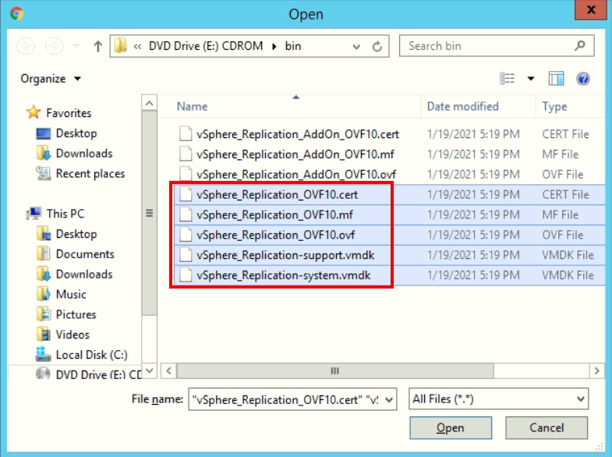

選擇完檔案後點選下一步
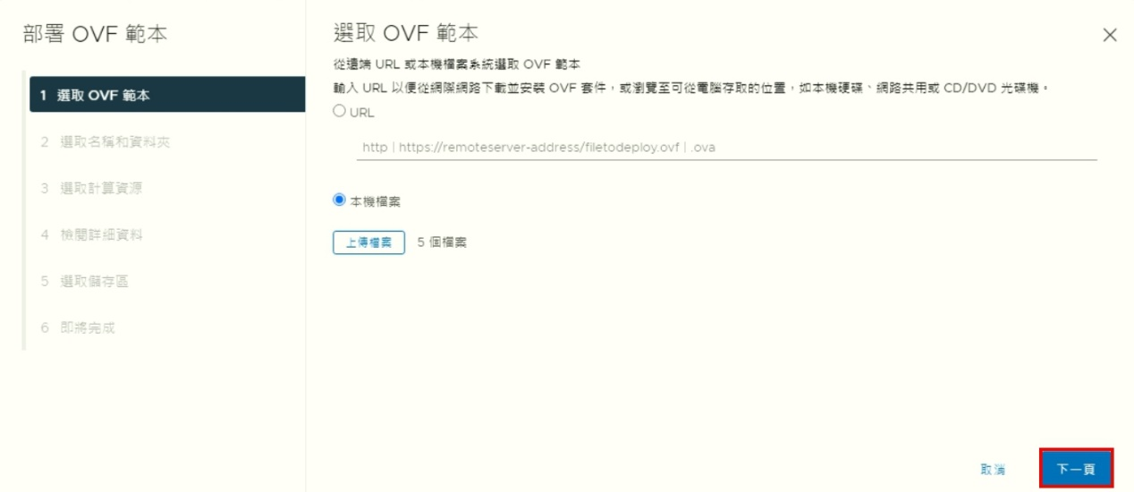

輸入此台Replication虛擬機器名稱
主Side為Replication1，副Side為Replication2
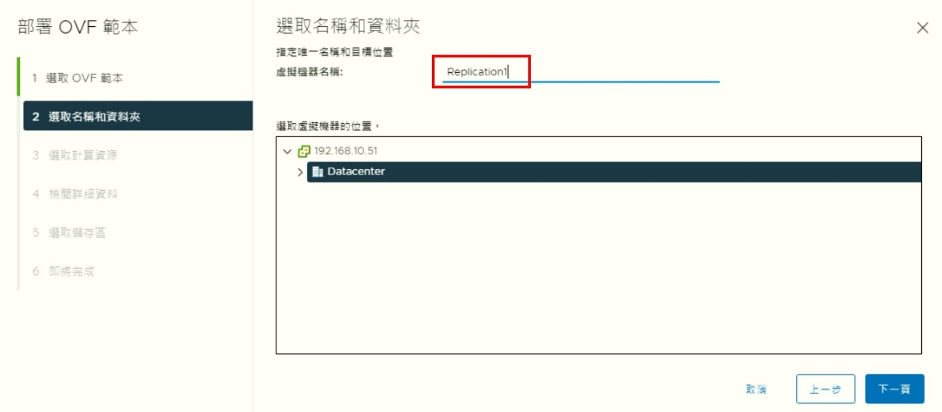

選取此台虛擬機放置ESXi主機位置
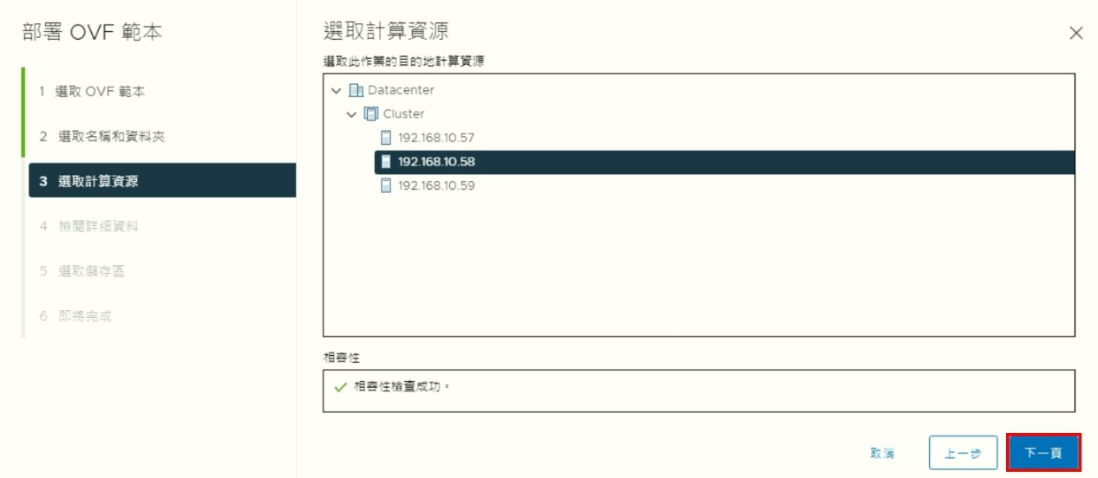

確認部屬範本資料
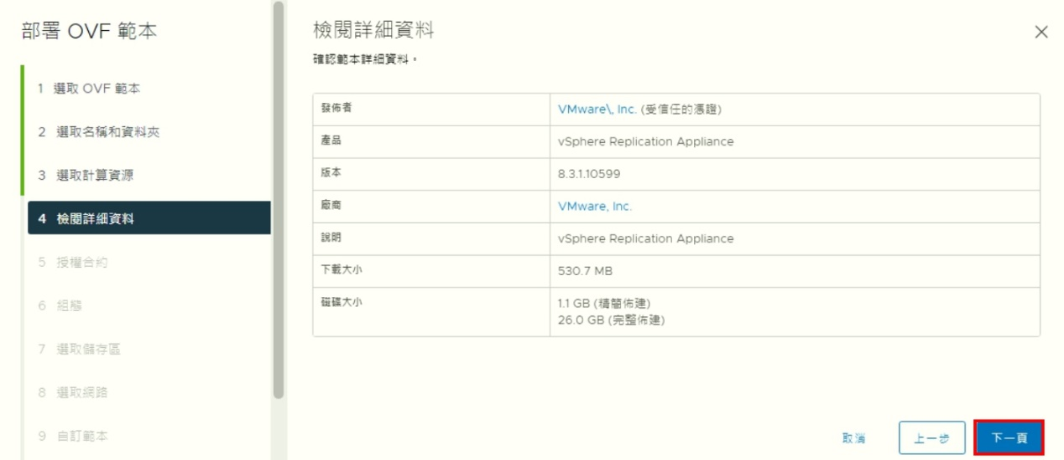

接受授權合約
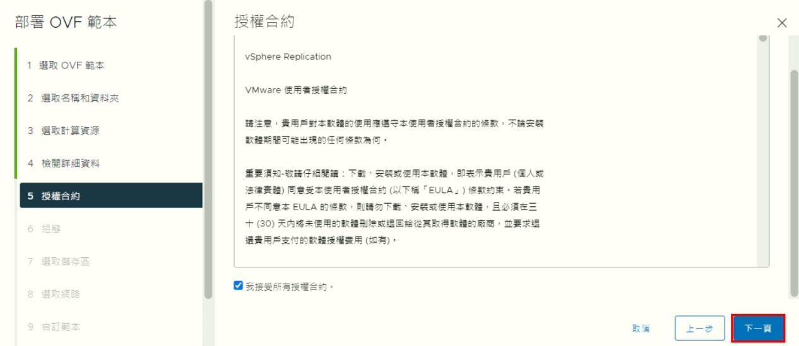

選取虛擬機器使用vCPU數量
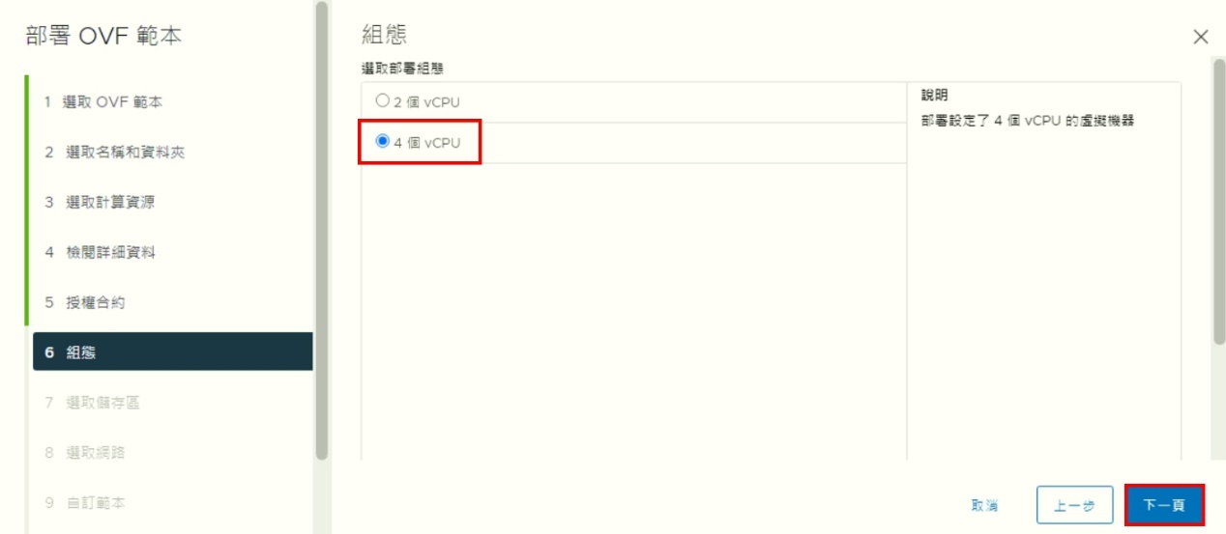

選取虛擬機器資料儲存位置
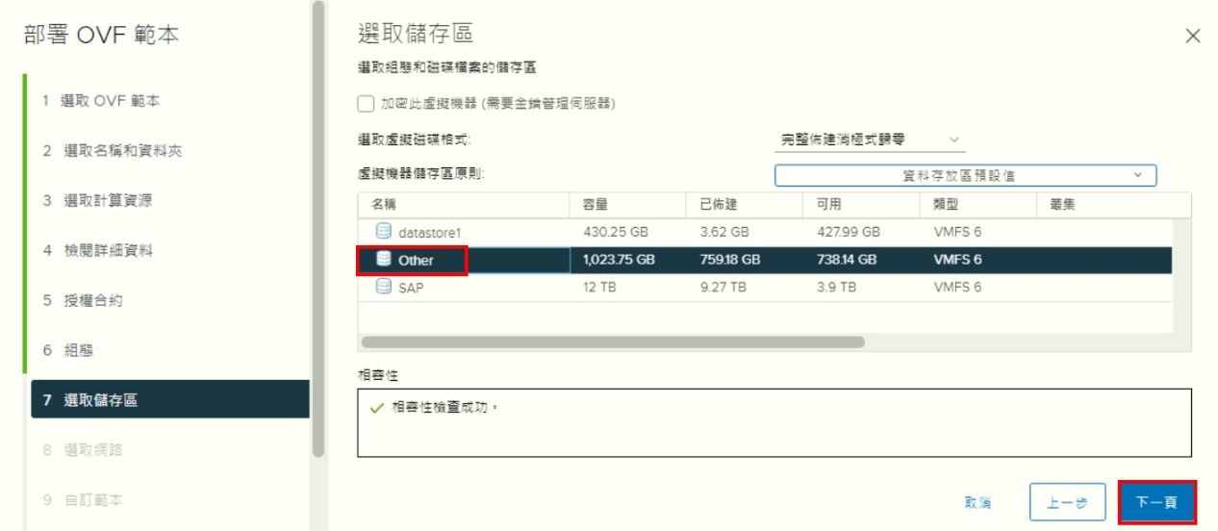

選取虛擬機器使用網路
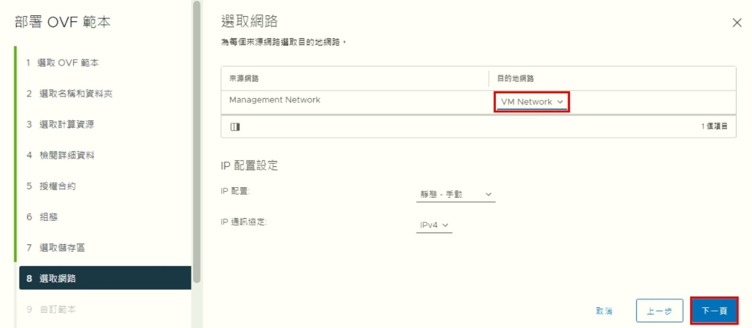

設定Replication密碼及NTP Server IP (DNS)
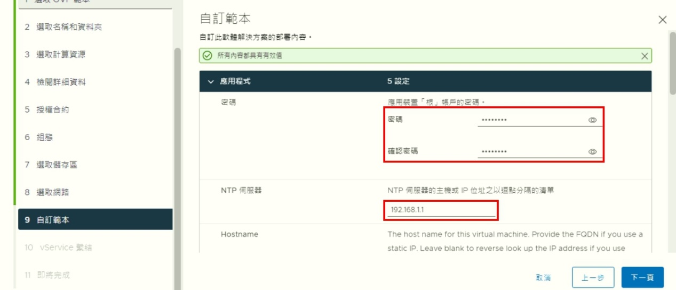

設定虛擬機器Hostname、Gateway
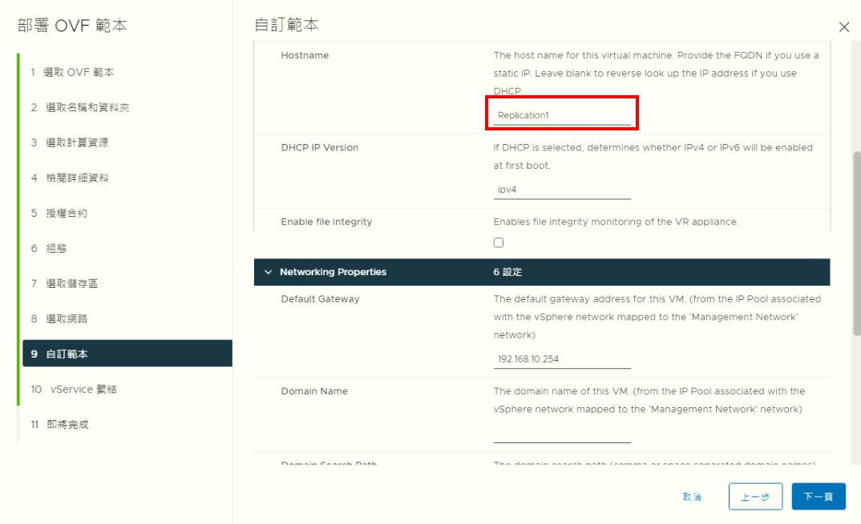

設定虛擬機器管理IP、Netmask
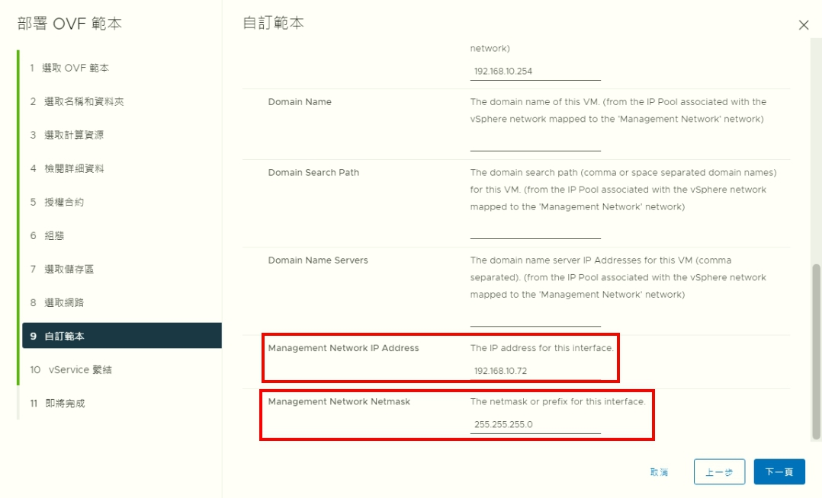

設定vServer繫結，維持預設即可
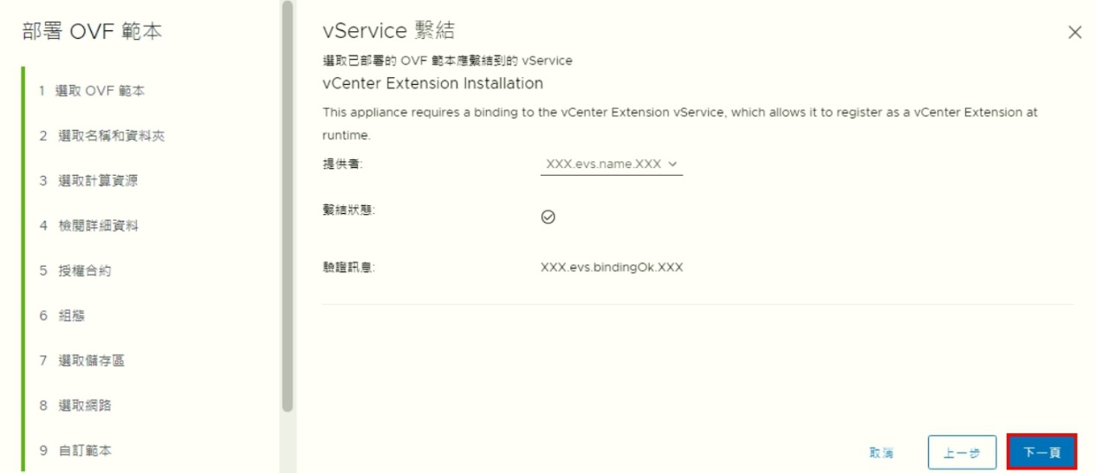

確認設定資訊正確後點選完成，開始匯入Replication虛擬機器
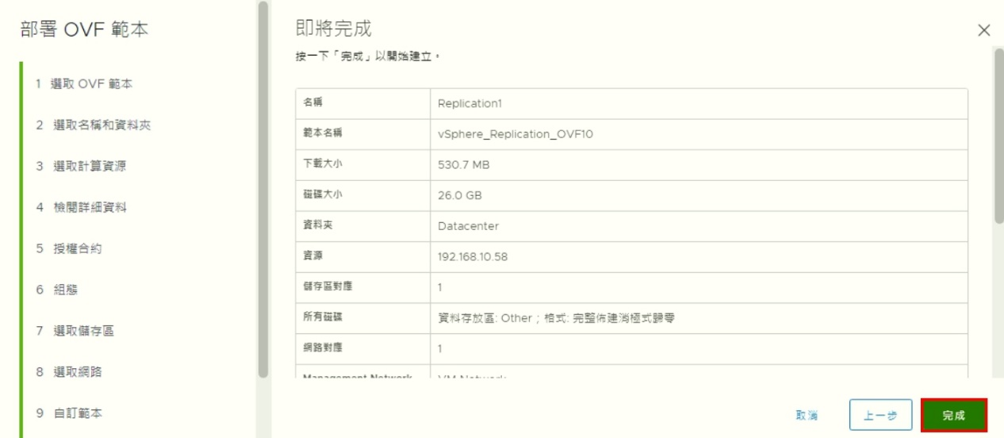

匯入完成後將虛擬機器開機，並等待開機完成如下圖
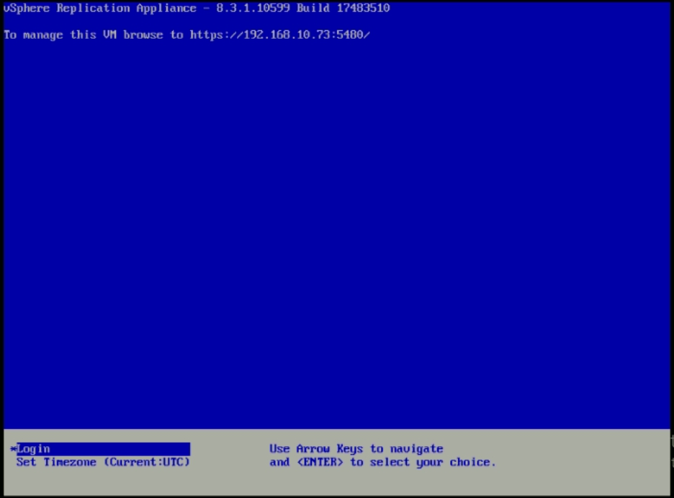

三、設定Replication
在網頁輸入https://Replication IP:5480/，進入Replication後台設定
Root / zaq1@WSX
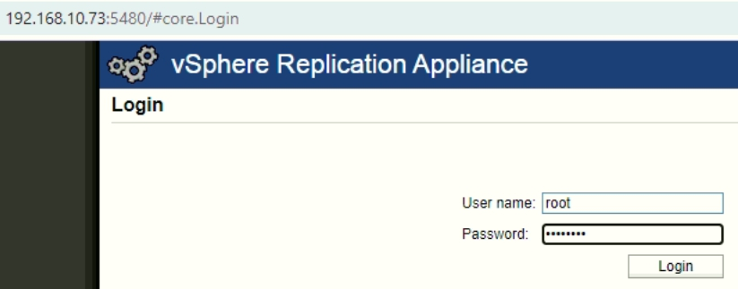

點選頁籤Networker > Address > 設定DNS Server IP >檢查其他IP設定是否正確 > 點選Save Settings
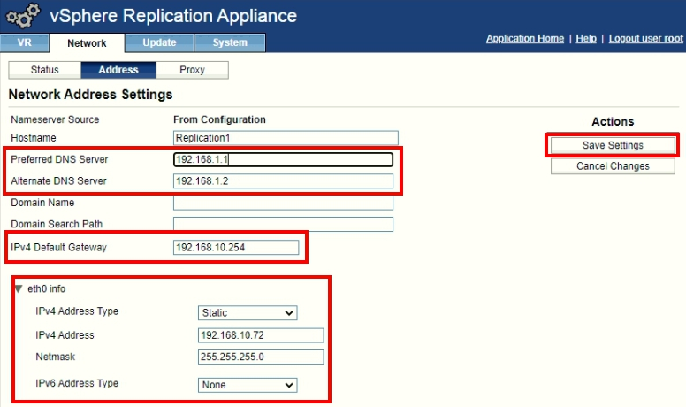

點選頁籤Systim > Time Zone > 選擇Asia/Taipei
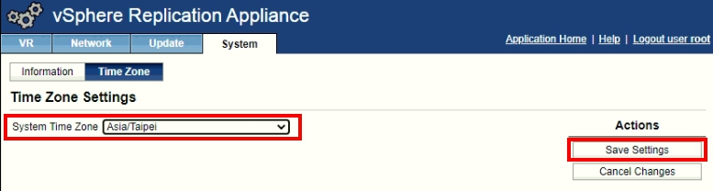

點選頁籤VR > Configuration >輸入vCenter Password > 點選Save and Restart Service
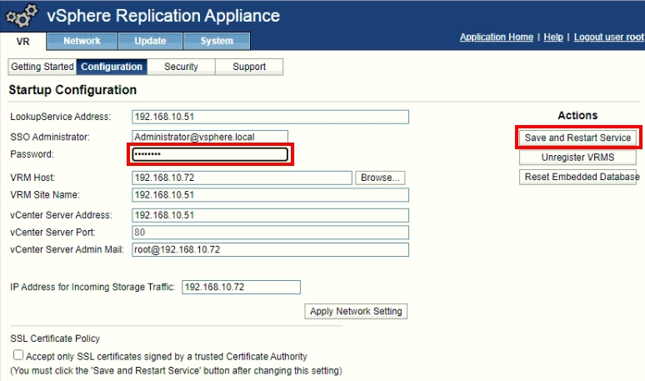

在192.168.10.51 & 192.168.10.61兩端vCenter皆執行以上步驟，兩邊v Center皆需要安裝Replication，才能進行後續的抄寫設定。

四、配對Replication1 to Replication2
到vCenter 192.168.10.51首頁點選捷徑or上方功能表 > Site Recovery
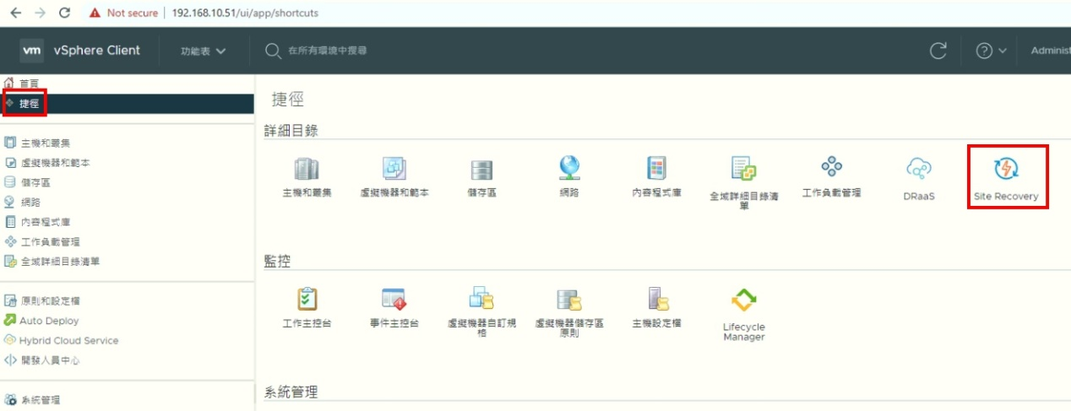

點選開啟Sire Recovery
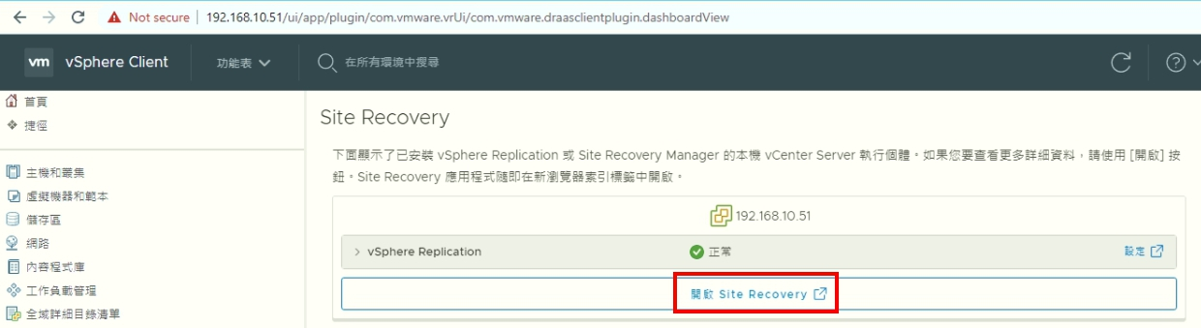

點選New Site Pair進行Replication配對
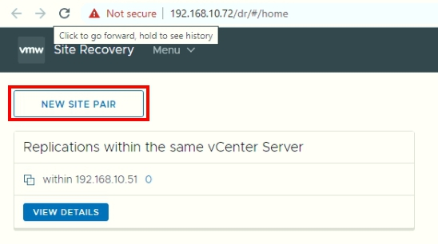

輸入另一台vCenter的資訊
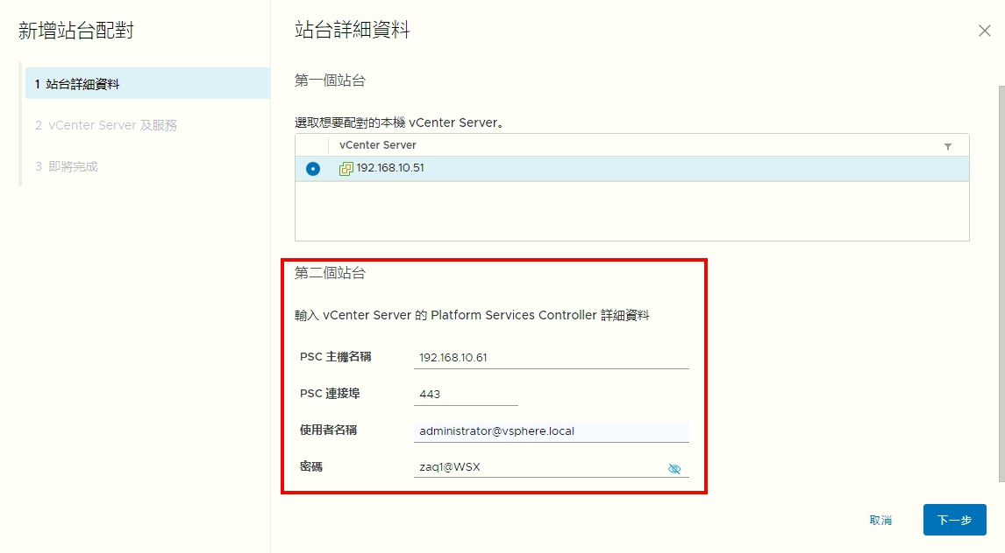

確認安全性警示並連線
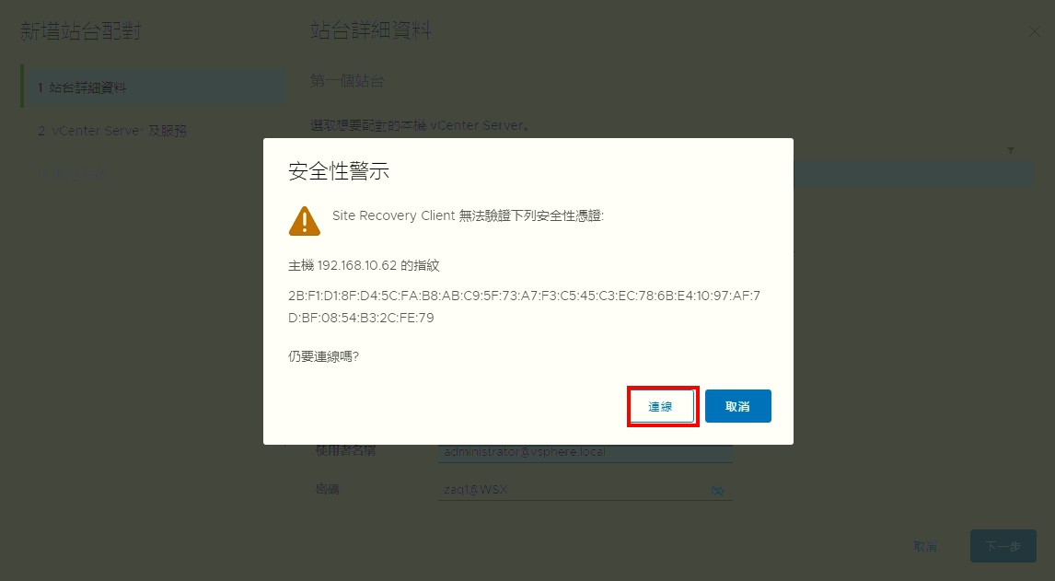

選取vCenter & Replication服務
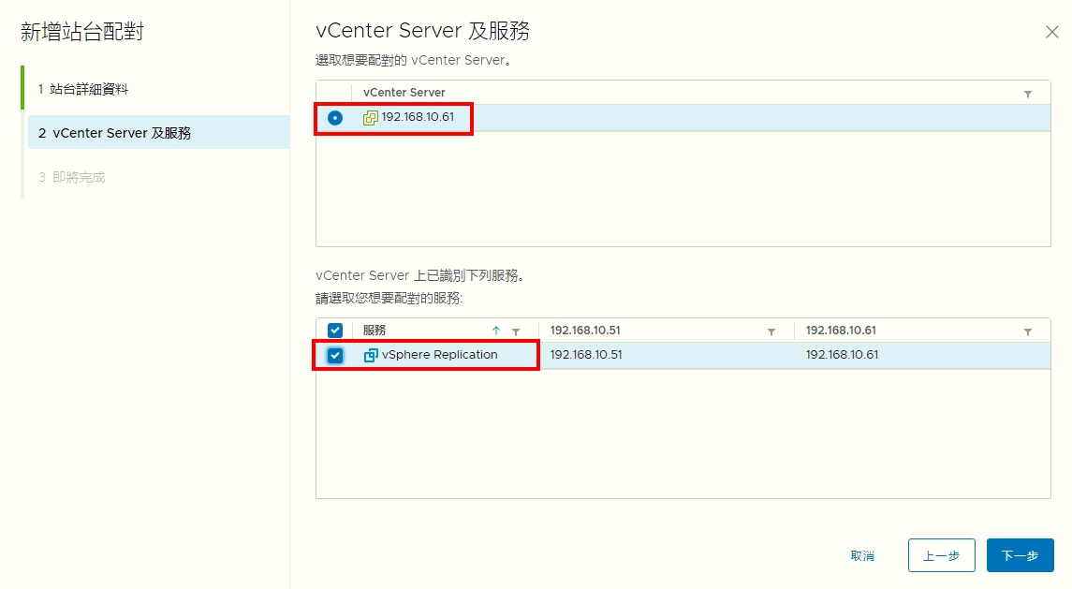

確認配對資訊後，點選完成
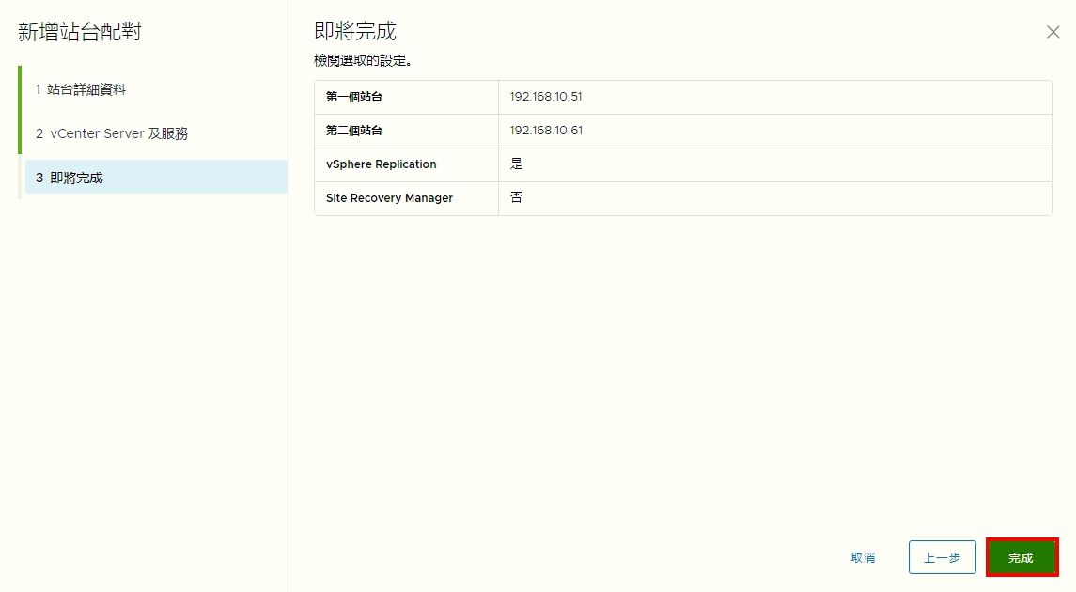

五、配對Replication2 to Replication1
到vCenter 192.168.10.61首頁點選捷徑or上方功能表 > Site Recovery > 點選新增站台配對(New Site Pair)
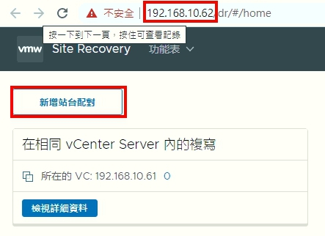

輸入另一台vCenter的資訊
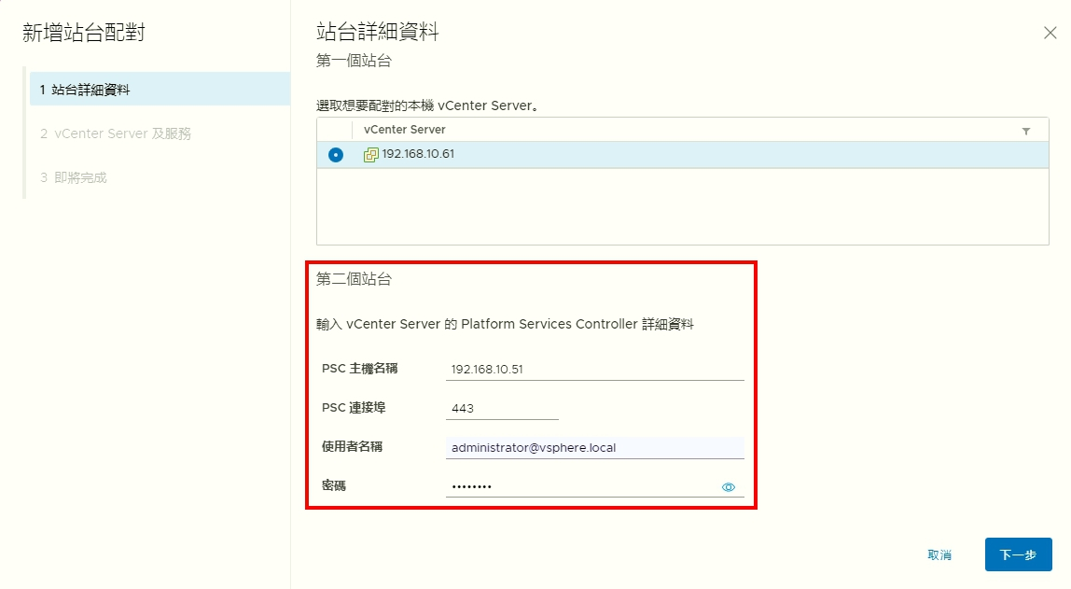

確認安全性警示並連線
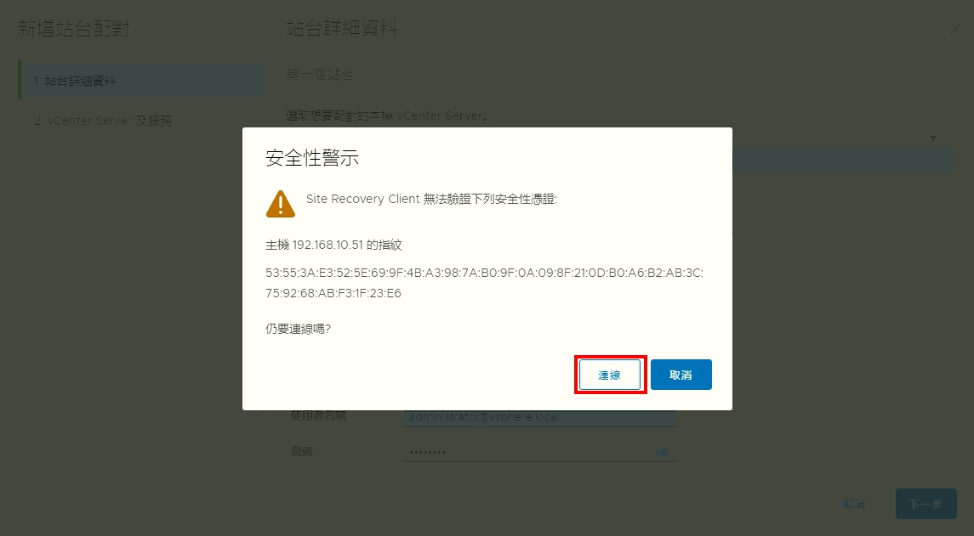

選取vCenter & Replication服務
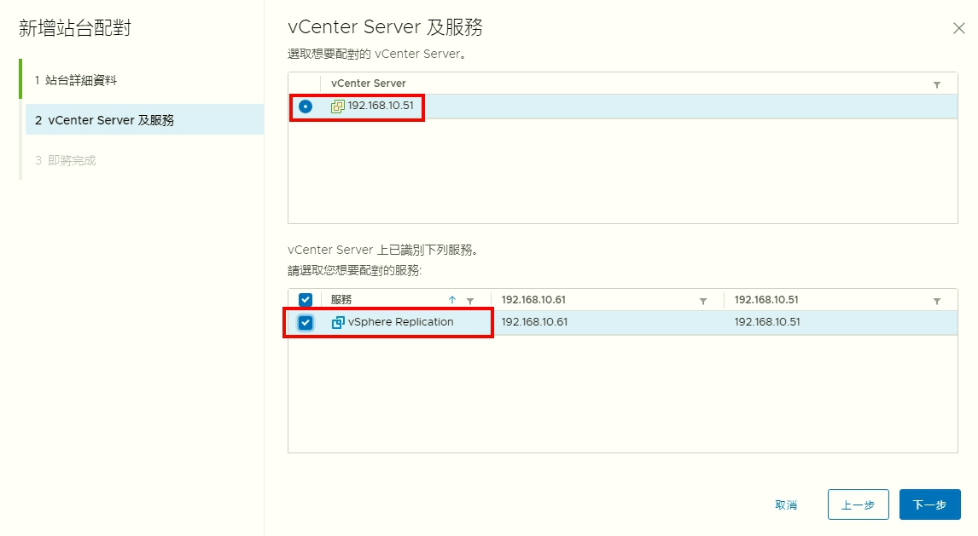

確認配對資訊後，點選完成
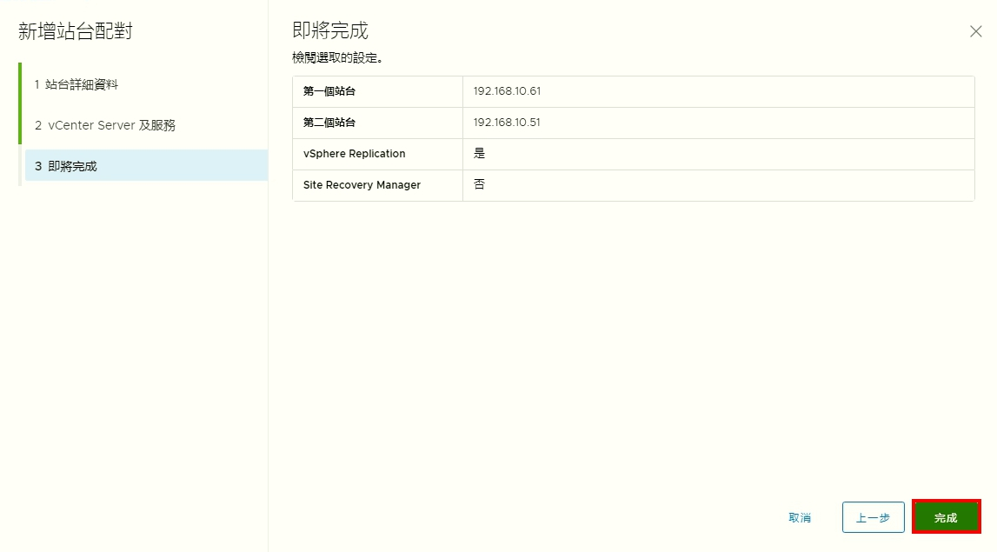

回到Site Recovery首頁可以看到下方已有將192.168.10.51 & 192.168.10.61連結，點選檢視詳細資料進行複寫設定
